
2010高考二轮复习生物学案（6）
变异、育种、优生和进化
【学法导航】
本专题宜采用列表比较的方法进行复习，举例如下：
一、种群与物种
 | 种群 | 物种
概念 | 指生活在同一区域内的同种生物个体的集合。种群是生物进化、生活和繁殖的单位。同一种群内的个体之间可以进行基因交流 | 是指具有一定的形态结构的生理功能，能够在自然状态下相互交配，并且产生可育后代的一群生物
生活  地域 | 同一地点 | 一定自然区域，同一地点或不同地点
判断  标准 | 种群是同一地点的同种生物，它通过个体间的交配而保持一个共同的基因库 | 主要是形态特征和能否自由交配并产生可育后代
相互  联系 | 物种是分类学的单位，反映了生物的本质属性；种群是生态学的单位，是同一物种个体的集合体，也是物种存在的具体形式，是物种繁殖、进化的基本单位。
 | 一个物种可以包括多个种群（例如同种鲫鱼可以生活在不同的池塘、湖泊等，形成一个个彼此被陆地隔离的种群）。同一物种的多个种群之间存在着地理隔离，长期下去可能发展为不同的亚种，进而可能形成多个新物种。
二、人类遗传病的5种遗传方式及其特点
人类遗传病的遗传方式主要有5种：常染色体隐性遗传、常染色体显性遗传、伴X染色体隐性遗传、伴X染色体显性遗传和伴Y染色体遗传。这5种遗传方式的遗传特点见表。
遗传病的遗传方式 | 遗传特点 | 实例
常染色体隐性遗传病 | 隔代遗传，患者为隐性纯合体 | 白化病
常染色体显性遗传病 | 代代相传，正常人为隐性纯合体 | 软骨发育不全症
伴X染色体隐性遗传病 | 隔代遗传，交叉遗传，患者男性多于女性 | 色盲、血友病
伴X染色体显性遗传病 | 代代相传，交叉遗传，患者女性多于男性 | 抗V_{D}佝偻病
伴Y染色体遗传病 | 传男不传女，只有男性患者没有女性患者 | 人类中的毛耳
三、几种育种的比较
名称 | 原理 | 方法 | 特点(优、缺点)
杂交育种 | 基因重组 | 杂交、自交 | 不同优良性状集中于同一个体；育种年限较长
诱变育种 | 基因突变 | 物理、化学因素诱变 | 提高变异频率，大幅度改良某些性状；但有利变异少，须大量处理供试材料
单倍体育种 | 染色体变异 | 花药离体培养成单倍体，再诱导染色体加倍 | 自交后代不发生性状分离，可缩短育种年限；技术复杂，且须与杂交育种配合
多倍体育种 | 染色体变异 | 常用秋水仙素处理萌发的种子或幼苗，使之发育成多倍体植株 | 获得营养物质含量高的品种；发育延迟，结实率低
基因工程育种 | 基因是遗传单位 | 转基因技术将目的基因引入生物体内，培育新品种 | 打破物种界限，定向改变生物性状；可能引起生态危机
细胞融合技术 | 基因重组、染色体变异 | 不同或相同种生物原生质体融合 | 克服远缘杂交不亲和障碍；技术难度高
细胞核移植技术 | 基因重组、染色体变异 | 将具备所需性性状的的体细胞核移植到去核卵中 | 可改良动物品种或保护濒危物种；技术要求高
四、基因突变、基因重组、染色体变异比较
 | 基因突变 | 基因重组 | 染色体变异
适用范围 | 任何生物均可发生 | 真核、有性生殖、核遗传 | 真核生物、细胞核遗传
本质 | 基因结构改变，光镜下看不到，产生新基因，出现新性状 | 基因重新组合，产生新基因型，使性状重新组合 | 染色体内部结构改变或个别染色体增减或染色体组成倍增减，光镜下能看到
发生时期及原因 | 间期，碱基互补配对出现差错 | 减Ⅰ四分体时期非姐妹染色单体交叉互换和减Ⅰ后期非同源染色体自由组合 | 细胞分裂时染色体不分离
发生可能 | 可能性很小 | 非常普遍 | 可能性较小
发生条件 | 外界条件剧变和内部因素的相互作用 | 不同个体间的杂交，有性生殖过程中减数分裂和受精作用 | 外界条件剧变和内部因素的相互作用
后代变异类型出现频率 | 类型少，出现频率少，后代只个别性状发生变异 | 类型多，且出现频率大 | 类型少，出现频率少
种类 | 自然突变；人工诱变 | 基因自由组合；基因交换 | 染色体数目、结构变异
意义 | 变异的根本来源，为生物进化提供了最初的原材料 | 为生物变异提供了极其丰富的来源，是生物多样性原因之一，对进化有重要意义 | 对生物进化有一定意义，单倍体或多倍体育种
五、现代生物进化理论
种群是  生物进  化的  单位 | ⑴一个种群所含有的全部基因，称为种群的基因库。基因库代代相传，得到保持和发展  ⑵种群中每个个体所含有的基因，只有基因库中的一个组成部分  ⑶不同的基因在基因库中的基因频率是不同的  ⑷生物进化的实质是种群基因频率发生变化的过程
突变和  基因重组  是产生  进化的  原材料 | ⑴可遗传的变异是生物进化的原材料  ⑵可遗传的变异包括基因突变、染色体变异和基因重组  ⑶突变的有害或有利取决于生物生存的环境  ⑷有性生殖过程中的基因重组，可以形成多种多样的基因型  ⑸变异的不定向性，确定了突变和基因重组是产生进化的原材料
自然选择  决定生物  进化方向 | ⑴种群中产生的变异是不定向的  ⑵自然选择淘汰不利变异，保留有利变异  ⑶自然选择使种群基因频率发生定向改变，即导致生物朝一个方向缓慢进化。
隔离导致  物种形成 | ⑴物种：分布在一定自然区域，具有一定形态结构和生理功能，而且在自然状态下能相互交配、繁殖产生可育后代的一群生物个体  ⑵隔离：将一个种群分成若干个小种群，使彼此间不能交配，从而形成新的物种。  ⑶物种形式：同一个物种间产生变异和基因重组，经过长期的自然选择，使种群基因频率发生定向改变，再经过隔离作用产生新的物种。
【典例精析】
经典模拟
【例题1】基因突变是生物变异的根本来源。下列关于基因突变特点的说法正确的是（ ）
A．无论是低等还是高等生物都可能发生突变
B．生物在个体发育的特定时期才可发生突变
C．突变只能定向形成新的等位基因
D．突变对生物的生存往往是有利的
【解析】基因突变的特点是普遍性、低频性、不定向性(多向性)、随机性、多害少利性，所以B、C、D都不对。
【答案】A
【考点分析】考查基因突变的特点
【例题2】自然界中，一种生物某一基因及突变基因决定的蛋白质的部分氨基酸序列如下：
正常基因：精氨酸—苯丙氨酸—亮氨酸—苏氨酸—脯氨酸
突变基因1：精氨酸—苯丙氨酸—亮氨酸—苏氨酸—脯氨酸
突变基因2：精氨酸—亮氨酸—亮氨酸—苏氨酸—脯氨酸
突变基因3：精氨酸—苯丙氨酸—苏氨酸—酪氨酸—丙氨酸
根据上述氨基酸序列确定这3种突变基因DNA分子的改变是
A．突变基因1和2为一个碱基的替换，突变基因3为一个碱基的增添
B．突变基因2和3为一个碱基的替换，突变基因1为一个碱基的增添
C．突变基因1为一个碱基替换，突变基因2和3为一个碱基的缺失
D．突变基因2为一个碱基的替换，突变基因1和3为一个碱基的缺失
【解析】基因突变是指基因中碱基对的替换、增添或缺失。通过三种突变基因与正常基因决定的蛋白质的部分氨基酸的序列比较，碱基缺失是不可能的；突变基因1与正常基因所决定的氨基酸序列一致，说明其为个别碱基的替换，这属于中性突变；突变基因2与正常基因所决定的氨基酸序列大体上一致，只是苯丙氨酸变为亮氨酸，说明其也为个别碱基替换；突变基因3与正常基因所决定的差别很大，只有精氨酸没变，说明该基因突变的位置很可能是在控制精氨酸的碱基之后增添了个别碱基，从而导致其后氨基酸序列不同。
【答案】A
【考点分析】考查基因突变的影响
【例题3】2007年诺贝尔生理学或医学奖授予美国的卡佩奇和史密斯以及英国的埃文斯等3位科学家，以表彰他们在“基因靶向”技术上的贡献。“基因靶向”又称“基因敲除”或“基因打靶”，是指定向替换生物某一基因的技术。它依据的遗传学原理是（ ）
A．基因突变 B．基因重组 C．染色体变异 D．DNA复制
【解析】：定向替换生物某一基因，相当于基因工程，基因工程的原理是基因重组。
【答案】B
【考点分析】考查基因突变与基因重组的区别
【例题4】某些类型的染色体结构和数目的变异，可通过对细胞有丝分裂中期或减数第一次分裂时期的观察来识别。a、b、c、d为某些生物减数第一次分裂时期染色体变异的模式图，它们依次属于( )
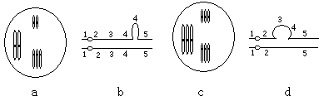
A．三倍体、染色体片段增加、三体、染色体片段缺失
B．三倍体、染色体片段缺失、三体、染色体片段增加
C．三体、染色体片段增加、三倍体、染色体片段缺失
D．染色体片段缺失、三体、染色体片段增加、三倍体
【解析】本题考查生物染色体变异的类型。图a只有一组同源染色体为3条，其余均2条，是三体；图b染色体上增加了一片段；图c含三个染色体组；图d染色体缺失片段3和4。
【答案】C
【考点分析】考查染色体变异类型的判断
【例题5】下图是甲、乙两种生物的体细胞内染色体情况示意图，则染色体数与图示相同的甲、乙两种生物体细胞的基因型可依次表示为
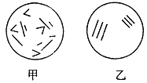
A．甲：AaBb 乙：AAaBbb
B．甲：AaaaBBbb 乙：AaBB
C．甲：AAaaBbbb 乙：AaaBBb
D．甲：AaaBbb 乙：AAaaBbbb
【解析】从图可知，甲生物体细胞内染色体相同的为四条，甲生物为四倍体；乙生物体细胞内染色体相同的为三条，乙生物为三倍体；则甲、乙两种生物体细胞的基因型可依次表示为甲：AAaaBbbb；乙：AaaBBb
【答案】C
【考点分析】染色体倍数的判断
【例题6】下列与遗传变异有关的叙述，正确的是（ ）
A．《婚姻法》规定禁止近亲结婚，是因为该项措施能降低某些遗传病的发病率
B．基因重组可以通过产生新的基因，表现出性状的重新组合
C．三倍体无子西瓜的培育过程，运用了生长素促进果实发育的原理
D．若DNA中某碱基对改变，则其控制合成的蛋白质分子结构肯定会发生改变
【解析】禁止近亲结婚，是因为近亲结婚后代得某些遗传病的几率增加；基因重组不可以产生新的基因，由于基因重新组合导致出性状的重新组合；三倍体无子西瓜的培育过程，运用了多倍体育种的原理；由于一种氨基酸不一定只由一种密码子决定等原因，所以若发生基因突变，则其控制合成的蛋白质分子结构不一定会发生改变。
【答案】A
【考点分析】考查三种可遗传变异的比较
【例题7】要将基因型为AaBB的生物，培育出以下基因型的生物：①AaBb；②AaBBC；③AAaaBBBB；④aB。则对应的育种方法依次是（ ）
A．诱变育种、转基因技术、细胞融合、花药离体培养
B．杂交育种、花药离体培养、转基因技术、多倍体育种
C．花药离体培养、诱变育种、多倍体育种、转基因技术
D．多倍体育种、花药离体培养、诱变育种、转基因技术
【解析】基因型为AaBB的生物要培育出AaBb的植物，可利用物理或化学方法处理材料，通过基因突变获得；要获得AaBBC的生物，由于本物种没有C基因，所以必须通过转基因技术；要获得AAaaBBBB的生物，可通过细胞融合；要获得aB的生物，可利用花药离体培养获得。
【答案】A
【考点分析】考查各种育种方式的比较

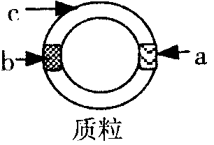
【例题8】质粒是基因工程中最常用的运载体,它存在于许多细菌体内。质粒上有标记基因如右下图所示，通过标记基因可以推知外源基因（目的基因）是否转移成功。外源基因插入的位置不同，细菌在培养基上的生长情况也不同，下表是外源基因插入位置（插入点有a、b、c，a为抗氨苄青霉素基因，b为抗四环素基因），请根据表中提供细菌的生长情况，推测①②③三种重组后细菌的外源基因插入点正确的一组是（ ）
 | 细菌在含氨苄青霉素  培养基上生长情况 | 细菌在含四环素  培养基上生长情况
① | 能生长 | 能生长
② | 能生长 | 不能生长
③ | 不能生长 | 能生长
A．①是c，②是b，③是a B．①是a和b，②是a ，③是b
C．①是a和b，②是b，③是a D．①是c，②是a，③是b
【解析】插入的位点如果破坏了基因的完整性，则基因无法表达，如a、b两个位点，c位点则能正常表达；①项两个标记基因都正常，说明插入位点是c点；②项不能在四环素中生长，说明插入位点在b；③项不能在氨苄青霉素培养基上生长说明插入位点在a。
【答案】A
【考点分析】考查基因工程的应用

【例题9】按照现代生物进化理论，下列说法不正确的是 （ ）
A．物种形成的标志是产生了生殖隔离 B．物种的形成都需要经过长期的生殖隔离
C．自然选择的实质是基因频率的定向改变 D．生物进化的单位是种群
【解析】物种形成的标志是产生了生殖隔离，生殖隔离的形成是多种多样的，并非都要
经过长期隔离，同时长期的地理隔离也不一定能形成生殖隔离。
【答案】B
【考点分析】考查对不同种进化理论的理解

【例题10】某一鸟类种群由于自然原因而被分割成两个群体，它们分别受到不同环境条件的影响，经过600万年后，如果把这两个群体的后代放到一起，则它们最可能会 （ ）
A．具有同样的交配季节 B．陷入对相同资源的竞争中
C．彼此产生了生殖隔离 D．形成种内互助的合作关系
【解析】：同一种群的鸟类由于长期处于不同的环境条件下，经过自然选择，不同条件下的鸟类的基因频率会发生改变，进化形成了不同的物种，产生了生殖隔离。即使把这两个群体放到一起，彼此之间因存在有生殖隔离，而不能交配。
【答案】C
【考点分析】考查现代生物进化理论的应用

【例题11】如果在一个种群中，基因型AA的比例占25%，基因型Aa的比例占50%，基因型aa占25%。已知基因型aa的个体失去求偶和繁殖的能力，则随机交配一代后，基因型aa的个体所占的比例为（ ）
A．1/16 B．1/9 C．1/8 D．1/4
【解析】由于基因型aa的个体失去求偶和繁殖的能力，所以Aa的个体所占的比例为2/3，只有Aa与Aa的个体杂交，子代才会出现aa的个体，则交配一代后，基因型为aa的个体所占的比例为：2/3Aa×2/3Aa→2/3×2/3×1/4aa＝1/9aa
【答案】B
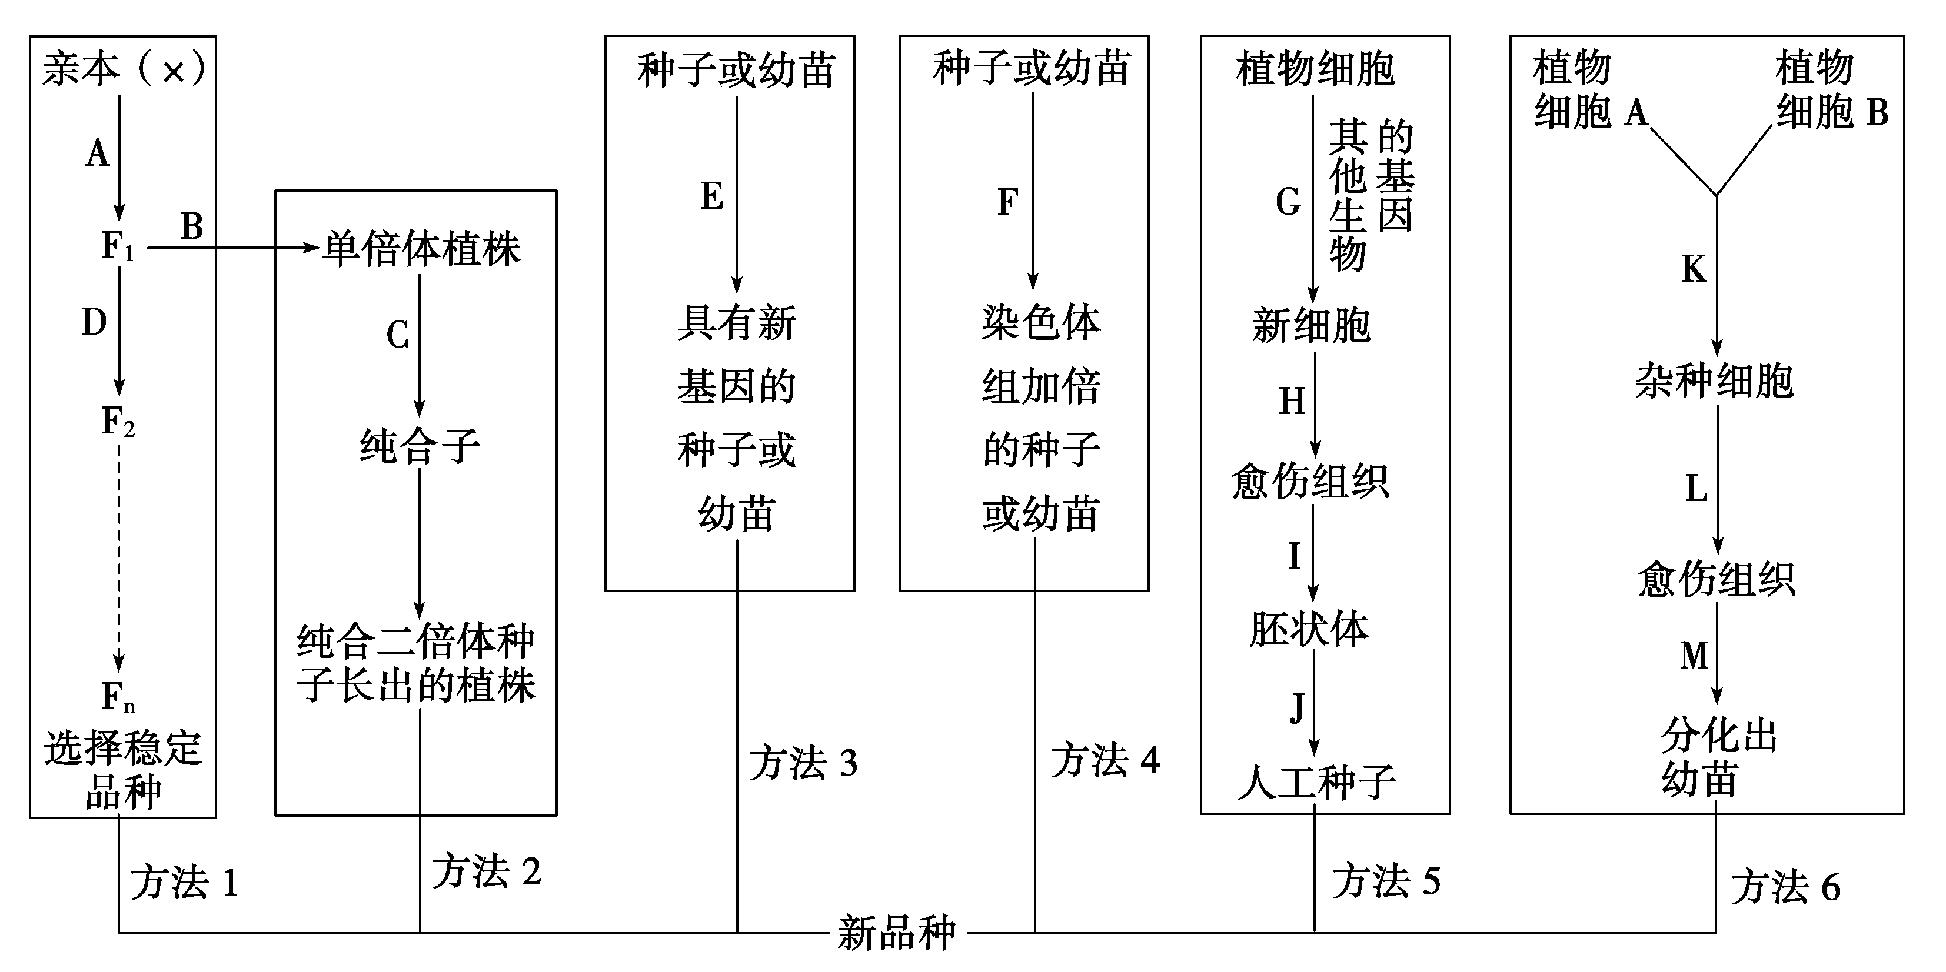
【考点分析】考查基因频率和基因型频率的计算

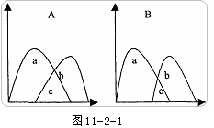
【例题12】右图表示共同生活在一起的两个种群，一个种群主要以a为食，另一个种群以b为食，它们所吃的食物有些是共同的，以c表示。（图B表示A经过自然选择形成的结果）。下列关于种群的描述不正确的是 （ ）
A．两个种群间存在着竞争的关系
B．自然选择使以c为食的个体逐渐减少
C．自然选择一定会使两种群中的一种灭亡
D．两个种群在竞争中最终适应环境
【解析】由图可知，a、b两种生物之间有竞争关系，两个种群在竞争中最终适应环境而共同发展进化，而不会因自然选择使两种群中的一种灭亡。
【答案】C
【考点分析】考查生物多样性与共同进化

高考再现
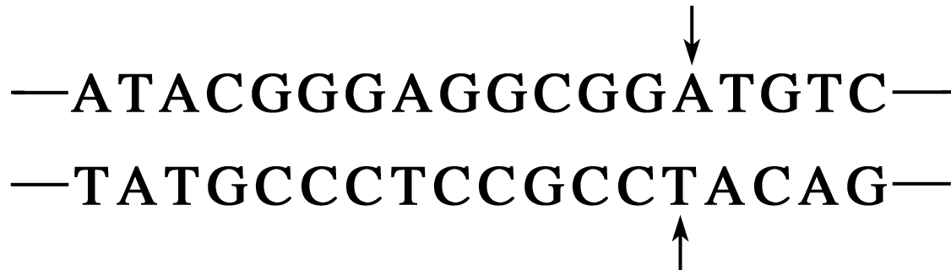
【例题13】下面是某基因的部分碱基序列，该片段所编码蛋白质的氨基酸序列为“异亮氨酸—精氨酸—谷氨酸—丙氨酸—天冬氨酸—缬氨酸（异亮氨酸的密码子是AUA）”。如果箭头所指碱基对A—T缺失，该片段所编码的氨基酸序列为 （ ）

A.异亮氨酸—精氨酸—谷氨酸—丙氨酸—天冬氨酸
B.异亮氨酸—精氨酸—谷氨酸—丙氨酸—缬氨酸
C.精氨酸—谷氨酸—丙氨酸—天冬氨酸—缬氨酸
D.亮氨酸—精氨酸—谷氨酸—丙氨酸—缬氨酸
【解析】由于碱基对A—T缺失，导致天冬氨酸被改变，天冬氨酸之前的氨基酸序列没有改变，所以A、C、D错。
【答案】 B
【考点分析】考查基因突变的实质
【例题14】下面为6种不同的育种方法。

据图回答下列问题:
(1)图中A至D方向所示的途径表示 ______________育种方式，这种方法属常规育种，一般从F2代开始选种，这是因为______________ 。A→B→C的途径表示 育种方式，这两种育种方式中后者的优越性主要表现在______________。
（2）B常用的方法为______________。
（3）E方法所用的原理是______________，所用的方法如______________ 、______________ 。育种时所需处理的种子应是萌动的（而非休眠的）种子，原因是______________ ______________ ______________ 。
（4）C、F过程最常用的药剂是______________，其作用的原理是______________。
（5）由G到H过程中涉及的生物技术有 ______________和______________ 。
（6）K→L→M这种育种方法的优越性表现在____________________________________。

【解析】方法1应为杂交育种，它的可操作性最强，但育种周期最长；方法2为单倍体育种，其最大优点为明显缩短育种周期；方法3为诱变育种，这种方法获得新品种的速度最快，但因有利变异往往不多，需大量处理供试材料；方法4为多倍体育种，它可获得性状改良的多倍体；方法5为转基因技术即基因工程育种，它可定向改造生物性状获得新品种；方法6为细胞工程育种，它可克服远缘杂交不亲和障碍，培育生物新品种。
【答案】（1）杂交 从F2代开始发生性状分离 单倍体 明显缩短育种年限 （2）花药离体培养 （3）基因突变X射线、紫外线、激光 亚硝酸、硫酸二乙酯、秋水仙素（理化因素需各说出一项） 种子萌动后进行细胞分裂，DNA在复制过程中可能由于某种因素的影响发生基因突变（4）秋水仙素 在细胞分裂时，抑制纺锤体形成，引起染色体数目加倍（5）基因工程或DNA拼接技术或DNA重组技术或转基因技术 植物组织培养技术 （6）克服了远缘杂交不亲和的障碍，大大扩展了可用于杂交的亲本范围
【考点分析】综合考查变异与育种

【例题15】某植物种群中，AA个体占16%，aa个体占36%，该种群随机交配产生的后代中AA个体百分比、A基因频率和自交产生的后代中AA个体百分比、A基因频率的变化依次为 ( )
A.增大，不变；不变，不变 B.不变，增大；增大，不变
C.不变，不变；增大，不变 D.不变，不变；不变，增大
【解析】由哈代—温伯格定律得知，随机交配后代的基因频率不会改变；连续自交产生的后代中纯合子会越来越多，导致种群中纯合子比例增大，但基因频率不会发生改变。
【答案】C
【考点分析】考查基因频率的计算

【例题16】普通栽培稻是由普通野生稻进化而来的，以下叙述正确的是（多选） ( )
A.普通野生稻在进化过程中丧失了部分遗传多样性
B.普通野生稻的遗传变异决定了普通栽培稻的进化方向
C.落粒性突变对普通野生稻有利，对普通栽培稻不利
D.普通野生稻含有抗病虫基因，是水稻育种的有用资源
【解析】普通野生稻在进化为普通栽培稻的过程中，经过了多次选择，许许多多的个体被淘汰，在这个过程中会有一些基因丧失；普通栽培稻的进化方向是由选择决定的，这里包括自然选择和人工选择；落粒对普通野生稻有利，对普通栽培稻也有利，只是对于人类不利；许多野生植物含有抗逆性基因，有利于培养作物优良品种。
【答案】AD
【考点分析】综合考查现代进化论

【专题突破】
易错点1 对不同类型基因突变对性状的影响模糊不清
【例题1】下列大肠杆菌某基因的碱基序列的变化，对其所控制合成的多肽的氨基酸序列影响最大的是（不考虑终止密码子）
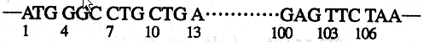
A．第6位的C被替换为A B．第9位与第10位之间插入1个G
C．第100、101、102位被替换为CTC D．第103至105位的碱基全部缺失
【错题分析】错选本题的原因在于对不同类型的基因突变对性状的影响模糊不清。
【解题指导】本题考查的是基因突变和翻译的过程。DNA上的碱基对的增添、缺失或替换称之为DNA突变。发生突变了则mRNA的序列发生改变。A和C只发生一个密码子发生改变，即只有一个氨基酸发生改变，其他位置氨基酸不发生改变；B中插入一个碱基，则后边的密码子全部发生了改变，即后边所有的氨基酸都发生改变；而D选项的处理只是在合成的蛋白质中少了一个氨基酸。
【正确答案】B
【变式练习】下图是大肠杆菌的一段碱基序列，若在第9位与第10位之间插入1个G，下列说法正确的是
A．如果使其编码的蛋白质受到的影响最小，应该在后边再增加3个碱基
B．如果使其编码的蛋白质受到的影响最小，应该在后边再减少3个碱基
C．如果使其编码的蛋白质受到的影响最小，应该在后边再增加4个碱基
D．如果使其编码的蛋白质受到的影响最小，应该在后边再减少4个碱基

易错点2 对基因重组的几种类型区分不清楚
【例题2】以下有关基因重组的叙述，正确的是
A．非同源染色体的自由组合能导致基因重组
B．姐妹染色单体间相同片段的交换导致基因重组
C．基因重组导致纯合体自交后代出现性状分离
D．同卵双生兄弟间的性状差异是基因重组导致的
【错题分析】错选的原因在于基因重组的几种类型区分不清楚。
【解题指导】本题考查的是基因重组的几种类型。基因重组主要有以下几种类型：在生物体进行减数分裂形成配子时，同源染色体分开，非同源染色体自由组合，这样非同源染色体上的基因就进行了重组；还有就是在减数分裂形成四分体时期，位于同源染色体上的等位基因有时会随着非姐妹染色单体的交叉互换而发生交换，导致基因重组；还有一种类型就是基因工程。因此可见选项A是正确的；选项B中相同片段是相同基因，不是等位基因；C中纯合体自交不会出现性状分离；D中同卵双生兄弟间的性状差异是基因突变引起的。
【正确答案】A
【变式练习】以下是关于基因重组和染色体变异的几种说法，其中正确的是
- 染色体上某个基因的增添或缺失不属于染色体变异
- 染色体上DNA碱基对的增添或缺失属于染色体变异
- 同源染色体上的姐妹染色单体交叉互换属于基因重组
- 非同源染色体之间进行交叉互换属于基因重组

易错点3 不同细胞染色体倍性变化与育种
【例题3】将一粒花粉进行组织培养，对刚分化出来的芽用秋水仙素处理，长大后该植物正常开花结果。与该植株珠被细胞染色体数目不相同的是
A．根细胞 B．叶细胞 C．花瓣细胞 D．子房壁细胞
【错题分析】错选本题的原因在于对单倍体育种过程不熟悉。容易错选B和C选项，原因是认为珠被细胞中染色体数目应该和配子中一样。
【解题指导】本题考查的是单倍体育种的过程。花药离体培养获得的植株称之为单倍体，因为是由配子发育来的，体细胞中染色体数目是正常植株的一半。当用秋水仙素处理后会加倍，恢复正常植株的染色体数目。将花粉进行组织培养，当芽分化形成，根也已形成。然后对刚分化出来的芽用秋水仙素加倍处理，那么由芽形成的各种结构中染色体都加倍，因此只有根细胞与珠被细胞的染色体数目不相同。
【正确答案】A
【变式练习】用一定浓度的秋水仙素处理二倍体水稻（2N=24）的幼苗，由该幼苗发育成的植株的各部分细胞中，染色体数目分别是
A. 卵细胞12，子房24，胚乳细胞36
B. 卵细胞24，子房48，胚乳细胞72
C. 卵细胞12。子房24，胚乳细胞24
D. 卵细胞24，子房24，胚乳细胞48

易错点4 对育种过程以及育种方式、原理混淆
【例题4】下图为四种不同的育种方法，分析回答：
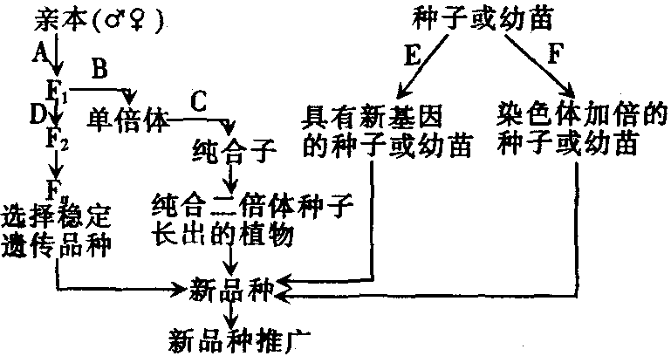

（1）图中A、D方向所示的途径表示杂交育种方式，一般从F2开始选种，这是因为_____________。
（2）若亲本的基因型有以下四种类型
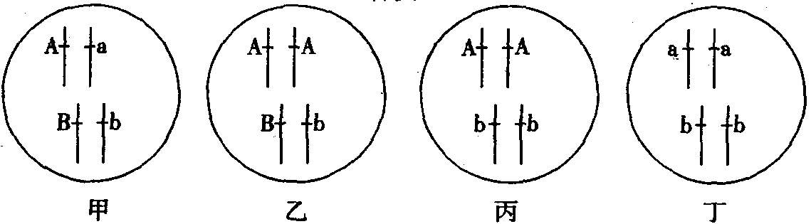

①两亲本相互杂交，后代表现型为3：1的杂交组合是___________________。
②选乙、丁为亲本，经A、B、C途径可培育出________种纯合植物。该育种方法突出的优点是______________________________
（3）E方法所运用的原理是__________________。
（4）下列经F方法培育而成的新品种是_________。
A．太空椒 B．无籽番茄
C．白菜-甘蓝 D．八倍体小黑麦
【错题分析】做错本题的原因主要在于对育种过程以及育种方式、原理混淆。
【解题指导】本题主要考查的是几种育种方式的比较，以及育种的过程。题目中所涉及到的育种方式有杂交育种（A、D）、单倍体育种（A、B、C）、诱变育种（E）、人工诱导多倍体育种（F），其育种原理分别是基因重组、染色体变异、基因突变、染色体变异。
（1）A、D途径表示的是杂交育种，是将两个品种的优良性状通过交配集中在一起，再经过选择和培育，获得新品种的方法。因为在F2中才出现性状分离，所以在F2开始选种。
（2）由自由组合定律，甲×乙后代表现型比例为3：1。乙和丁杂交，F1的基因型为AaBb,Aabb,所产生的配子有AB,Ab,aB,ab四种。所以用秋水仙素处理之后可以获得4种纯合植株。单倍体育种的最大优点就是明显缩短了育种年限，因为所得到的植株都是纯合的，不发生性状分离。
（3）诱变育种可以产生新的基因，原理是基因突变。
（4）F方法是人工诱导多倍体育种，和八倍体小黑麦的育种方法一样。其中太空椒的育种方法是诱变育种，无子番茄是涂抹生长素得到的，白菜-甘蓝是通过细胞杂交得到的。
【正确答案】（1）从F2开始出现性状分离
（2） 甲×乙 4 明显缩短育种年限
（3）基因突变
（4）D
【变式练习】现有味甘汁多、消暑解渴、稳定遗传的绿皮（G）红瓤（R）、小籽（e）西瓜品种甲与白皮（g）黄瓤（r）、大籽（E）西瓜品种乙，三对基因自由组合。已知西瓜的染色体数目2n=22，请根据下面提供的西瓜育种流程图回答有关问题：
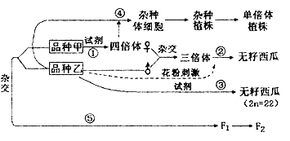

（1）图中①过程所用的试剂为 ，通过②途径培育无籽西瓜的方法叫做
，所结西瓜果实的基因型和表现型分别为 、 。
（2）瓜农用②生产的无籽西瓜比用③更受消费者青睐，原因是 。 如果选用的品种优秀，瓜农们也乐意采用③途径生产无籽西瓜，其优点是 。
（3）种子公司用品种甲作母本、品种乙作父本，通过⑤途径制得杂交种F₁，待其播种开花后彼此相互授粉，结出的瓜比亲本个大、味甜、品位高、这是利用了杂种优势的原理。将此瓜所结种子（即F₂）留下，来年再种的结果是产量、品质大大下降，这种现象在遗传学上称 ，这些种子胚的基因型在理论上有 种。
（4）通过④细胞融合途径形成杂种体细胞时，要使用纤维素酶和聚乙二醇（PEG）两种化学物质。由该杂种细胞形成杂种植株利用了 原理，使用了组织培养技术。若由杂种植株去获得单倍体植株，需使用的方法是进行 培养。
（5）为确认上述植株是否是单倍体，应在显微镜下检查根尖分生区细胞的细胞核，辨明染色 体数目。此时应该准备的试剂是95%的酒精、____________和 ，观察的最佳时期为 ，看到的染色体数目应是 条。
（6）通过⑤途径形成的F₁的胚乳细胞用组织培养的方法理论上也能形成西瓜幼苗。对它的根尖镜检，应该找到 个染色体组，其中 个来自母本， 个来2自父本。由它结出的西瓜有籽还是没籽？ 。

易错点5 不清楚特殊状况下的基因频率及基因型频率的计算方法
【例题5】某工厂有男女职工各200名，对他们进行调查时发现，女性色盲基因的携带者为15人，患者5人，男性患者11人。那么这个群体中色盲基因的频率为 ________ 。
【错题分析】不清楚伴性遗传的基因频率及基因型频率的计算方法。
【解题指导】由于色盲基因及其等位基因只存在于X染色体上，而Y染色体上没有，因此该等位基因的总数=200×2+200×1=600（女性每人含两个X基因，男性每人含一个X基因），色盲基因的总数为Xb=15×1+5×2+11×1=36（女性携带者、男性患者都有一个Xb，而女性患者含两个Xb），因此色盲基因的基因频率=36/600×100%=6%。
【正确答案】6%
【变式练习】在自然条件下，基因型为aa个体的出现机会是0.01%,在理想状态下，杂合子出现的机会是 _____________ 。
【变式练习1】D
【变式练习2】A
【变式练习3】B
【变式练习4】（1）秋水仙素 ； 多倍体育种 ； GGgRRrEee ； 绿皮红瓤无籽
（2） 与二倍体相比，果实比较大，糖类和蛋白质等营养物质的含量有所增加；
省去制种的麻烦或节约购买三倍体西瓜种子的成本
（3）性状发生分离 ； 27
（4）植物细胞全能性 ； 花药离体培养
（5）15%的盐酸 ； 醋酸洋红液或龙胆紫溶液 ； 有丝分裂中期 ； 33
（6）3 ； 2 ； 1 ；没籽
【变式练习5】1.98%

【专题综合】
综合1：以育种方式、方法作为命题背景，综合考查基因突变、基因重组、染色体变异；
【例题1】下图表示以某种作物中的①和②两个品种分别培育出④⑤⑥三个新品种的过程，有关说法正确的是（ ）

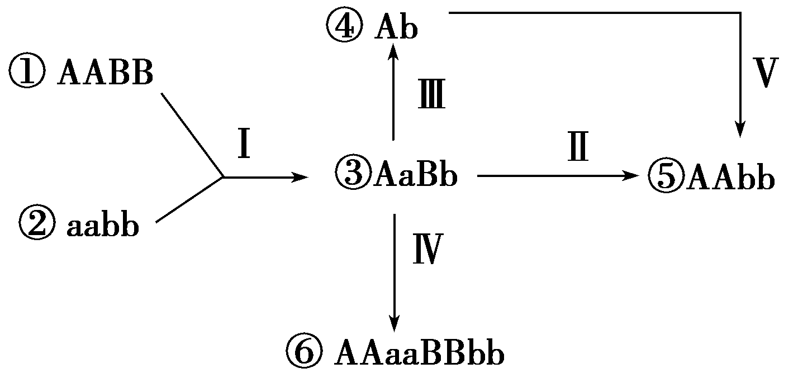

A.用①和②培育成⑤的过程中所采用的方法Ⅰ和Ⅱ分别称为杂交和测交
B.用③培育出④常用的方法Ⅲ是花药离体培养
C.③培育出⑥常用化学或物理的方法进行诱变处理
D.图中培育出⑤所依据的原理是基因突变和基因重组
【解析】用①和②培育成⑤的过程中所采用的方法Ⅰ和Ⅱ分别称为杂交和自交。③培育出⑥常用化学药剂秋水仙素进行诱变处理，属于多倍体育种。图中培育出⑤所依据的原理是基因重组和染色体变异。
【答案】B

综合2：遗传病的判断、鉴定与检测
【例题】下列有关人类遗传病的叙述，正确的是 （ ）
①都是由于遗传物质改变引起的
②都是由一对等位基因控制的
③都是先天性疾病
④近亲结婚可使各种遗传病的发病机会大大增加
⑤线粒体基因异常不会导致遗传病
⑥性染色体增加或缺失都不是遗传病
A.① B.①③⑥ C.①②③⑥ D.①②③④⑤⑥
【解析】人类遗传病都是由于遗传物质的改变而引起的；遗传病分为单基因遗传病、多基因遗传病以及染色体遗传病等；有些遗传病是由环境条件而诱发的；近亲结婚会导致隐性遗传病的发病机会大大增加；线粒体异常、性染色体增加或缺失都会导致遗传病的发生。因此只有①选项正确。
【答案】A

综合3：人类遗传病的综合分析
【例题1】控制人的血红蛋白基因分别位于人的11号、16号染色体上，在不同的发育时期至少有α、β、γ、ε、δ和ξ基因为之编码。人的血红蛋白由四条肽链组成，在人的不同发育时期，血红蛋白分子的组成是不相同的。例如人的胚胎血红蛋白由两个ξ肽链（用ξ2表示）和两个ε肽链（用ε2表示）组成。下图为基因控制蛋白质合成的示意图。
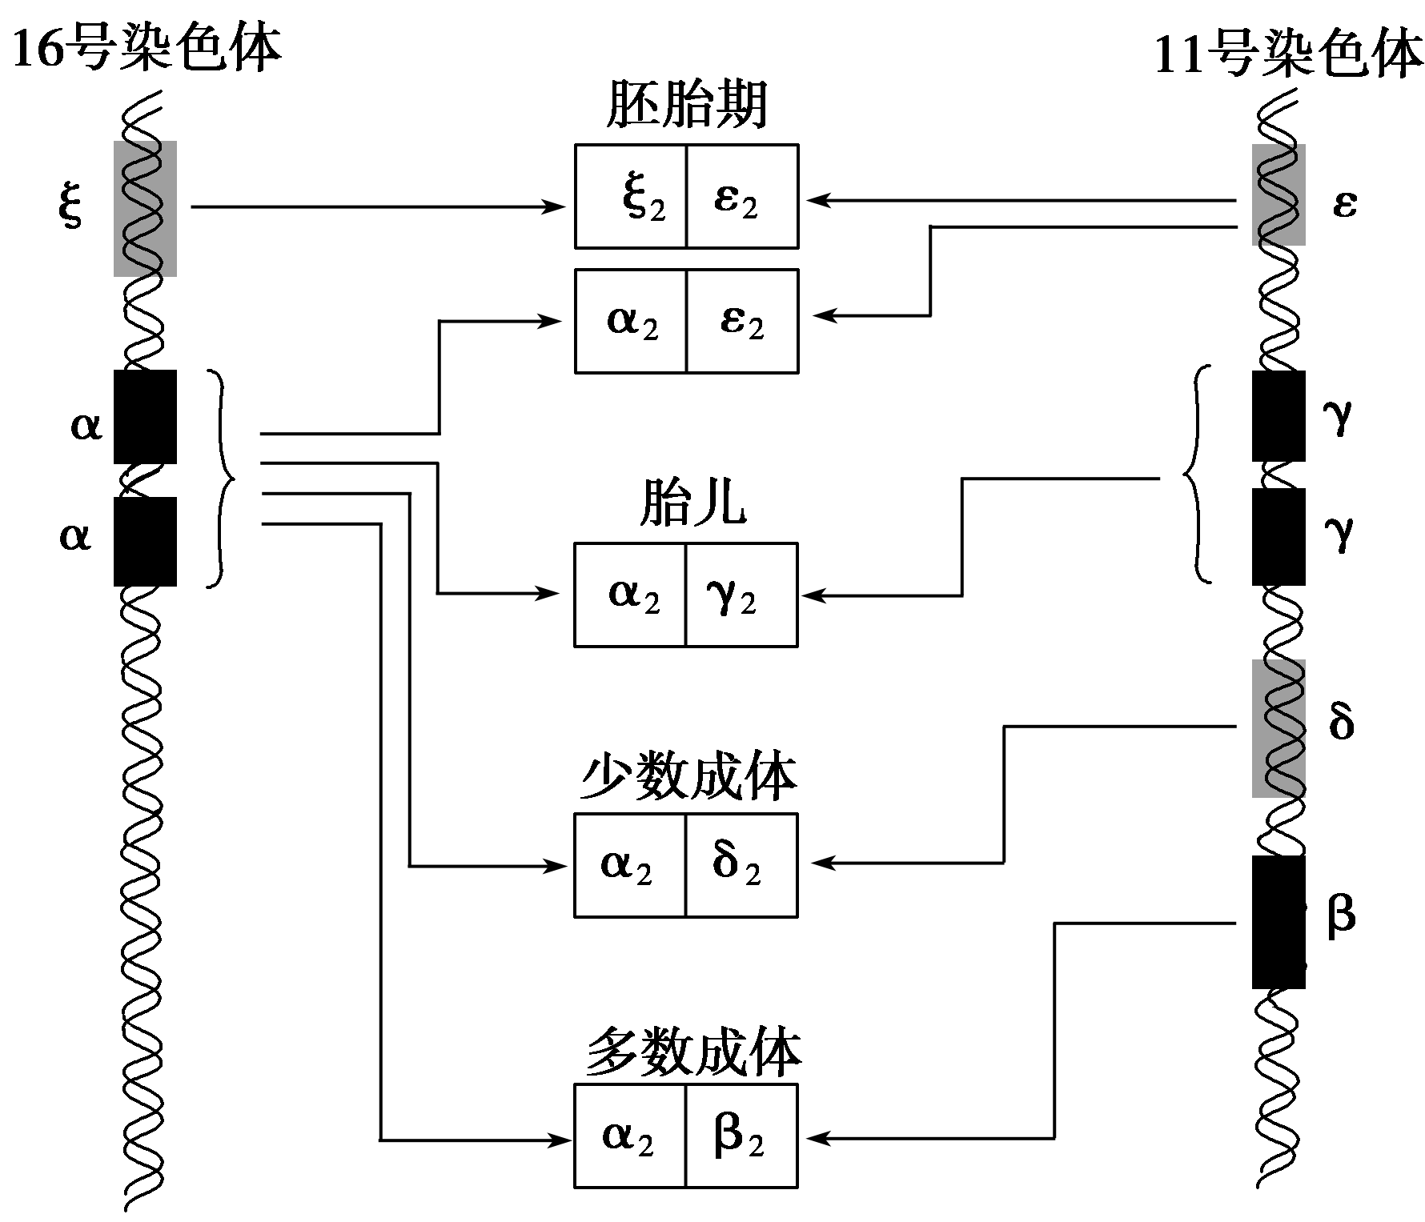

（1）合成ε2的直接模板是 ________________ ，场所是________________ 。
（2）镰刀型细胞贫血症是一种分子遗传病，其病因是β基因发生了突变。假设某人的一个α基因发生突变不一定导致α肽链改变，β基因发生突变，往往导致β肽链改变。根据上图分析说明理由。

（3）根据上图基因控制血红蛋白的合成过程，你对人类染色体上基因种类的分布、数量及基因表达的顺序，有何启示？（至少说两条）


（4）分子病理学研究证实，人类镰刀型细胞贫血症很多原因是由于β基因发生突变引起的。若已知正常血红蛋白β链的氨基酸序列，能否推知正常β基因的碱基序列？________________为什么？

（5）镰刀型细胞贫血症的根本治疗途径是基因治疗，是将编码β链的β基因，通过质粒或病毒等导入患者的造血干细胞，导入β基因的造血干细胞能否 ________________ _________________________________________ ，这是治疗成功与否的关键。
【解析】（1）由题干可以知道ε2代表肽链，肽链合成的直接模板是mRNA，合成场所为核糖体。（2）由图可以知道，α基因有两个，而β基因只有一个，相对来说一个α基因发生突变的影响要小，因为另一个α基因能合成正常的肽链。（3）注意题目的要求是从染色体上基因种类的分布、数量及基因表达的顺序三个方面进行分析。譬如从基因数量来看，控制α2肽链合成的基因有两个。
【答案】（1）mRNA 核糖体 （2）因为α基因有两个，如果一个α基因发生突变，则另一个α基因可以表达出原有的α肽链。β基因只有一个，如果β基因发生突变，则不能表达出原有的β肽链 （3）①控制蛋白质合成的基因的表达有时间的顺序；②控制同一条多肽链的基因可能有多个；③控制同一功能的不同基因可能集中分布
（4）不能 ①有些氨基酸的密码子不止一个；②基因包括编码序列和非编码序列 （5）使β基因得以表达

综合4：借细菌抗药性考查现代进化论
【例题】对细菌耐药性产生机理的叙述，不正确的是 （ ）
A.细菌耐药性的获得是由于基因突变等方式获得耐药性基因并表达的结果
B.抗生素的使用使病原微生物产生了适应性的变异
C.耐药性增强是由于抗生素对细菌的变异定向选择的结果
D.耐药性增强的过程中细菌耐药性基因频率增大
【解析】变异是不定向的，抗生素的使用不能使细菌产生适应性的变异，抗生素只起选择作用，选项B错误。
【答案】B

